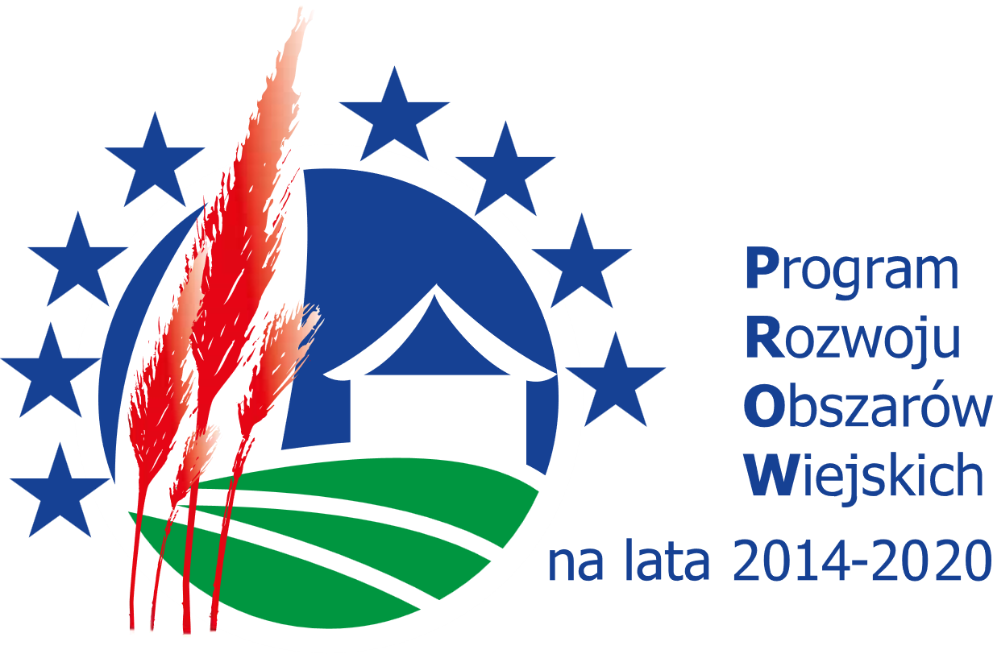

„Europejski Fundusz Rolny na rzecz Rozwoju Obszarów Wiejskich: Europa inwestująca w obszary wiejskie”
Operacja współfinansowana ze środków Unii Europejskiej w ramach Schematu II Pomocy Technicznej „Krajowa Sieć Obszarów Wiejskich” Programu Rozwoju Obszarów Wiejskich na lata 2014-2020
Instytucja Zarządzająca Programem Rozwoju Obszarów Wiejskich na lata 2014-2020 - Minister Rolnictwa i Rozwoju Wsi

Ramowy program Konferencji podsumowującej warsztaty w ramach projektu:
„Identyfikacja i promocja żywności wysokiej jakości szansą dla lokalnych producentów”

Uniwersytet Przyrodniczy w Lublinie, Wydział Nauk o Żywności i Biotechnologii
ul. Skromna 8, 20-704 Lublin, 26-28 października 2022r.
zakwaterowanie w Hotelu Hampton by Hilton Lublin,
aleja Kompozytorów Polskich 1, 20-848 Lublin
26.10.2022

 | PROGRAM I DZIEŃ
12:30 – 13:00 | Rejestracja uczestników
13:00 – 14:00 | Obiad
14:00 – 15:00 | Otwarcie konferencji – prezentacje poszczególnych województw, które zaprezentują efekty przeprowadzonych warsztatów
15:00 – 16:00 | Produkcja żywności wysokiej jakości i rynki dla tego typu produktów – krajowy oraz światowe Adam Patkowski, Maciej Bartoń
16:00 – 16:30 | Panel dyskusyjny oraz sesja pytań i odpowiedzi z uczestnikami konferencji
16:30 – 17:00 | Przerwa kawowa
17:00 – 18:00 | Kreowanie marek oraz strategii promocji żywności Hubert Gonera
18:00 – 18:30 | Panel dyskusyjny oraz sesja pytań i odpowiedzi z uczestnikami konferencji
18:30 – 19.00 | Podsumowanie I dnia Konferencji
19:00 | Kolacja

27.10.2022

 | PROGRAM II DZIEŃ
09:00 – 10:00 | Krajowe systemy i certyfikaty jakości żywności, Izabela Byszewska
10:00 – 10:45 | Panel dyskusyjny oraz sesja pytań i odpowiedzi z uczestnikami konferencji
10:45 – 11:00 | Przerwa kawowa
11:00 – 12:00 | Unijne systemy i certyfikaty jakości żywności Maciej Majewski
12:00 – 13:00 | Panel dyskusyjny oraz sesja pytań i odpowiedzi z uczestnikami konferencji
13:00 – 14:00 | Obiad
14:00 – 15:00 | Promocja żywności wysokiej jakości na rynku krajowym – instytucje i instrumenty wspierające Michał Rzytki
15:00 – 15:45 | Panel dyskusyjny oraz sesja pytań i odpowiedzi z uczestnikami konferencji
15:45 – 16:00 | Przerwa kawowa
16:00 – 17:00 | Promocja żywności wysokiej jakości na rynkach zagranicznych – instytucje i instrumenty wspierające Michał Rzytki
17:00 – 18:00 | Panel dyskusyjny oraz sesja pytań i odpowiedzi z uczestnikami konferencji
18:00 – 18.15 | Podsumowanie II dnia Konferencji
18:15 | Kolacja

28.10.2022

 | PROGRAM III DZIEŃ
09:00 – 10:00 | Tworzenie i realizacja strategii rozwoju lokalnego Krzysztof Zieliński
10:00 – 10:45 | Panel dyskusyjny oraz sesja pytań i odpowiedzi z uczestnikami konferencji
10:45 – 11:00 | Przerwa kawowa
11:00 – 12:00 | Rynki agro – krajowy i światowe – trendy, szanse i zagrożenia Roman Grzesiak
12:00 – 12:45 | Panel dyskusyjny oraz sesja pytań i odpowiedzi z uczestnikami konferencji
12:45 – 13:30 | Debata podsumowująca dotycząca wyboru lokomotyw wzrostu w obszarze produktów żywnościowych najwyższej jakości oraz koordynacji i maksymalizacji efektów promocji polskiej żywności i zakończenie Konferencji
13:30 – 14:00 | Obiad

Odwiedź portal KSOW – http://ksow.pl
Zostań Partnerem Krajowej Sieci Obszarów Wiejskich.

